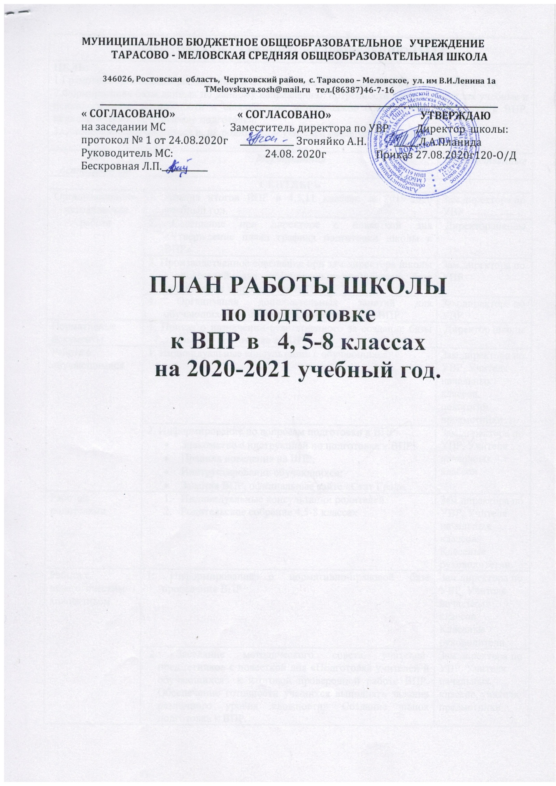

ПОДГОТОВКА ОБУЧАЮЩИХСЯ К ПРОВЕДЕНИЮ ВПР.

ЦЕЛЬ:

1.Грамотная организация работы школы по подготовке обучающихся к ВПР в 4, 5-8 классах.

2.Формирование базы данных по данному направлению: потребности обучающихся их учебные и психологические возможности и способности, методическое обеспечение подготовки к ВПР, психологическое обеспечение подготовки.

3.Обеспечение обучающихся и, их родителей и учителей своевременной информацией.

Вид  деятельности | Мероприятия | Ответственные
СЕНТЯБРЬ
Организационно-  методическая  работа | 1. Анализ итогов ВПР в 4,5,11 классах за 2019-2020 учебный год. | Зам.директора по УВР
 | 2. Совещание при директоре с повесткой дня «Утверждение плана графика подготовки школы к ВПР» | Директор школы
 | 3. Производственное совещание при зам.директора школы с повесткой дня «Материально-техническая база организации и проведения ВПР» | Зам.директора по УВР
 | 4. Организация дополнительных занятий для обучающихся по предметам, выносимым на ВПР | Зам.директора по УВР
Нормативные документы | 1. Приказ о назначении ответственного за создание базы данных по подготовке к ВПР | Директор школы
Работа с обучающимися | 1. Индивидуальные консультации с обучающихся. | Зам.директора по УВР, учителя начальных классов, педагогии предметники
 | 2. Информирование по вопросам подготовки к ВПР:  - Знакомство с инструкцией по подготовке к ВПР;  - Правила поведения на ВПР;  - Инструктирование обучающихся;  - Задание ВПР, официальные сайты . | Зам.директора по УВР, учителя начальных классов
Работа с родителями | - Индивидуальные консультации родителей.  - Родительское собрание 4,5-8 классах | Зам.директора по УВР, учителя начальных классов, классные руководители.
Работа с педагогическим коллективом | 1. Информирование о нормативно-правовой базе проведения ВПР | Зам.директора по УВР, учителя начальных классов. Классные руководители.
 | 2. Заседание методического совета учителей-предметников с повесткой дня «Подготовка учителей и обучающихся к итоговой проверочной работе ВПР. Обеспечение готовности учащихся выполнять задания различного уровня сложности» Создание папок подготовка к ВПР. | Зам.директора по УВР, учителя начальных классов, учителя предметники
 | 3. Работа с классными руководителями 4-х, 5-х классов по проблемам «Контроль успеваемости и посещаемости учащихся», «Психологическая подготовка обучающихся к проведению ВПР» | Зам.директора по УВР, социальный педагог
 | 4. Разработка и формирование пакета рекомендаций для учителей начальных классов по вопросам подготовки к ВПР. | Зам.директора по УВР, учителя-предметники
ОКТЯБРЬ
Организационно-  методическая  работа | 1. Методический совет с повесткой дня «Организация научно-методической работы в школе по вопросам подготовки к ВПР» | Зам.директора по УВР, учителя начальных классов, учителя предметники
 | 2.Подготовка информационного стенда ВПР | Зам.директора по УВР, учителя-предметники
 | 3.Подготовка информации на стендах в кабинетах по подготовки к ВПР в 4,5-8 классах. | Зав.кабинетами  учителя-предметники 5 классов, учителя начальных классов
 | - Контроль учебной нагрузки обучающихся 4,5-8 классов.  - Дозировка домашнего задания.  - Проведения консультаций.  - Работа со слабоуспевающими. | Зам.директора по УВР, учителя-предметники, учителя начальных классов
Нормативные документы | 1. Составление папок педагогов по подготовке к ВПР в 2020-2021 уч. году. | Зам.директора по УВР
 | 2. Подготовка базы данных по обучающимся школы на электронном носителе | Зам.директора по УВР
Работа с обучающимися
 | 1. Индивидуальное консультирование обучающихся. | Учителя предметники,  учителя начальных классов
Работа с родителями | 1. Ознакомление родителей обучающихся 4,5-8 классов с новыми инструкциями по проведению ВПР на родительском собрании | Зам.директора по УВР
Работа с педагогическим коллективом | 1.Семинар на тему «Педагогические условия обеспечения качества проведения итоговой аттестации в форме ВПР» | Зам.директора по УВР, учителя-предметники, учителя начальных классов
 | 2.Работа с классными руководителями по изучению индивидуальных особенностей обучающихся с целью выработки оптимальной стратегии подготовки к ВПР. | Зам.директора по УВР
НОЯБРЬ
Организационно-  методическая  работа | 1.Инструктивно-методическая работа с классными руководителями, учителями-предметниками, учащимися, родителями о целях и технологиях проведения ВПР | Зам.директора по УВР
Работа с обучающимися | 1. Индивидуальное консультирование обучающихся. | Учителя-предметники
 | 2. Организация работы с заданиями различной сложности. | Учителя-предметники
Работа с педагогическим коллективом | 1.Информирование по вопросам подготовки обучающихся к ВПР | Зам.директора по УВР
 | 2.Подготовка проведения тренировочного ВПР в школе: определение количества предметов, выбор предметов, подготовка материала, составление расписания проведения ВПР в школе | Зам.директора по УВР, учителя-предметники
ДЕКАБРЬ
Организационно-  методическая  работа | 1.Методический совет при зам. директора школы с повесткой дня «Отчёт о ходе подготовки обучающихся к ВПР» | Зам.директора по УВР, учителя-предметники, учителя начальных классов
 | 2. Подготовка материалов (информационных, наглядных) к выступлению на родительских собраниях | Зам.директора по УВР, учителя-предметники, учителя начальных классов
Нормативные документы | 1. Оформление протокола родительского собрания и листа ознакомления с нормативными документами | Классные руководители  Зам.директора по УВР
Работа с обучающимися | 1. Индивидуальные консультирования обучающихся. | Учителя-предметники, учителя начальных классов.
 | 2. Организация работы с заданиями различной сложности. | Учителя-предметники, учителя начальных классов.
Работа с педагогическим коллективом | 1. Контроль подготовки к ВПР | Зам.директора по УВР
ЯНВАРЬ
Работа с обучающимися | 1. Индивидуальное консультирование обучающихся. | Учителя-предметники, учителя начальных классов
 | 2. Организация работы с заданиями различной сложности
Работа с педагогическим коллективом | 1. Совещание при зам.директора школы «Психологическое сопровождение ВПР, ЕГЭ,ОГЭ» | Зам.директора по УВР  Кл. руководители  Учителя-предметники, социальный педагог  Психолог
ФЕВРАЛЬ
Организационно-  методическая  работа | 1.Подготовка документации для проведения ВПР. Работа с папками. Диагностика. Прогнозы. | Зам.директора по УВР, учителя-предметники, учителя начальных классов
Работа с обучающимися
 | 1. Индивидуальное консультирование обучающихся | Учителя-предметники
 | 2. Организация работы с заданиями различной сложности
Работа с родителями | 1. Проведение родительского собрания, посвящённого вопросам подготовки обучающихся к ВПР результаты тренировочного ВПР | Зам.директора по УВР, учителя-предметники  Кл. руководители
МАРТ
Работа с обучающимися
 | 1. Индивидуальное консультирование обучающихся. | Учителя-предметники
 | 2. Организация работы с заданиями различной сложности
Работа с педагогическим коллективом | - Работа с классными руководителями.  - Мониторинг успеваемости по предметам выносимым на ВПР  - Контроль подготовки к ВПР | Зам.директора по УВР, учителя-предметники
Нормативные документы | 1. Оформление протокола родительского собрания и листа ознакомления с нормативными документами | Зам.директора по УВР
АПРЕЛЬ
Работа с обучающимися | 1. Индивидуальное консультирование обучающихся. | Учителя-предметники, учителя начальных класов
 | 2. Организация работы с заданиями различной сложности.
Организационно-  методическая  работа | 2.Подготовка и утверждение расписания сдачи ВПР, его размещение на информационном стенде | Зам.директора по УВР
 | 3. Подготовка графика проведения консультаций | Зам.директора по УВР
Нормативные документы | 4. Подготовка приказа о проведение ВПР в 4,5 классах. | Директор школы. Зам.директора по УВР
Работа администрации | 5.Проведение ВПР | Зам.директора по УВР, учителя-предметники, учителя начальных классов.
Работа с педагогическим коллективом | 1. Работа с классными руководителями. Контроль подготовки к ВПР | Зам.директора по УВР, учителя-предметники, учителя начальных классов
 | Май
Работа с педагогическим коллективом | Работа по анализу проведения ВПР | Зам.директора по УВР, учителя-предметники, учителя начальных классов
ИЮНЬ
Организационно-  методическая  работа | 1. Совещание при директоре с повесткой дня «Анализ результатов ВПР. | Директор школы  Зам.директора по УВР, учителя-предметники, учителя начальных классов
Нормативные документы | 1. Подготовка справки о качестве проведения и результатах ВПР | Зам.директора по УВР, учителя-предметники
 | 2. Формирование отчетов по результатам ВПР | Зам.директора по УВР, учителя-предметники
 | 3. Сводный аналитический отчет и меры по совершенствованию процедуры подготовки школы к проведению ВПР | Директор,  зам. директора по УВР  Учителя-предметники
АВГУСТ
Организационно-  методическая  работа | 1.Планирование работы по подготовке и проведению ВПР в 2021-2022 учебном году | Директор,  зам. директора по УВР  Учителя-предметники

